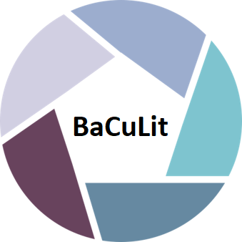
BaCuLit: Vermittlung bildungssprachlicher Lese- und Schreibkompetenzen im Fachunterricht. Ein Handbuch für Sekundarstufen und berufliche Bildung.

BaCuLit M6_3 AB1: Entwicklung Szenariokonzept

Entwicklung Szenariokonzept
Die folgenden Leitfragen können bei der Entwicklung eines Szenariokonzeptes helfen.

- Ist-Zustand
- Welche sprachlichen Lernbedürfnisse und Fähigkeiten haben die Lernenden?
- Welche methodischen Lernbedürfnisse und Fähigkeiten haben die Lernenden?
- Welche fachlichen Lernbedürfnisse und Fähigkeiten haben die Lernenden?
- Welche Szenarien wirken motivierend auf meine Lerngruppe?
- Welche Lese-/Schreibsettings wirken motivierend auf meine Lerngruppe?

- Entwicklung eines Szenariokonzeptes
- Welche sprachlichen, methodischen und fachlichen Fähigkeiten werden vorausgesetzt?
- Welche sprachlichen und methodischen Fähigkeiten sollen gefördert werden?
- Welche fachlichen Aspekte sollen behandelt werden?
- In welche (semi-)realistische Situation werden die fachlichen Inhalte eingebunden?

Für die Überführung des Szenariokonzeptes in ein Szenario siehe Arbeitsblatt „BaCuLit AB_Modul 6 Block 3 Entwicklung Szenario“.

